Министерство общего и профессионального образования Ростовской области

ГОСУДАРСТВЕННОЕ БЮДЖЕТНОЕ ПРОФЕССИОНАЛЬНОЕ ОБРАЗОВАТЕЛЬНОЕ УЧРЕЖДЕНИЕ

РОСТОВСКОЙ ОБЛАСТИ

«Ростовский-на-Дону колледж связи и информатики»

РЕФЕРАТ

по дисциплине

**Серверная разработка ПО**

Тема «[Интегрированная среда разработки](https://ru.wikipedia.org/wiki/%D0%98%D0%BD%D1%82%D0%B5%D0%B3%D1%80%D0%B8%D1%80%D0%BE%D0%B2%D0%B0%D0%BD%D0%BD%D0%B0%D1%8F_%D1%81%D1%80%D0%B5%D0%B4%D0%B0_%D1%80%D0%B0%D0%B7%D1%80%D0%B0%D0%B1%D0%BE%D1%82%D0%BA%D0%B8) “Android Studio”»

Выполнил студент: Сусаков С. С.

Группа ПОКС-42

Руководитель: Лошкарев И.В.

Реферат защищен с оценкой \_\_\_\_\_\_\_\_\_\_\_\_\_\_\_\_\_ "\_\_\_"\_\_\_\_\_\_\_\_2020г.

Ростов-на-Дону

2020 г.



**Android Studio —**это [интегрированная среда разработки](https://ru.wikipedia.org/wiki/%D0%98%D0%BD%D1%82%D0%B5%D0%B3%D1%80%D0%B8%D1%80%D0%BE%D0%B2%D0%B0%D0%BD%D0%BD%D0%B0%D1%8F_%D1%81%D1%80%D0%B5%D0%B4%D0%B0_%D1%80%D0%B0%D0%B7%D1%80%D0%B0%D0%B1%D0%BE%D1%82%D0%BA%D0%B8) (IDE) для работы с платформой [Android](https://ru.wikipedia.org/wiki/Android" \o "Android), анонсированная [16 мая](https://ru.wikipedia.org/wiki/16_%D0%BC%D0%B0%D1%8F) [2013 года](https://ru.wikipedia.org/wiki/2013_%D0%B3%D0%BE%D0%B4) на конференции [Google I/O](https://ru.wikipedia.org/wiki/Google_I/O" \o ").

1. История

IDE находилась в свободном доступе начиная с версии 0.1, опубликованной в мае 2013, а затем перешла в стадию бета-тестирования, начиная с версии 0.8, которая была выпущена в июне 2014 года. Первая стабильная версия 1.0 была выпущена в декабре 2014 года, тогда же прекратилась поддержка плагина Android Development Tools (ADT) для [Eclipse](https://ru.wikipedia.org/wiki/Eclipse_(%D1%81%D1%80%D0%B5%D0%B4%D0%B0_%D1%80%D0%B0%D0%B7%D1%80%D0%B0%D0%B1%D0%BE%D1%82%D0%BA%D0%B8)" \o "Eclipse (среда разработки)).  
Android Studio, основанная на программном обеспечении [IntelliJ IDEA](https://ru.wikipedia.org/wiki/IntelliJ_IDEA" \o "IntelliJ IDEA) от компании [JetBrains](https://ru.wikipedia.org/wiki/JetBrains" \o "JetBrains), - официальное средство разработки Android приложений[[3]](https://ru.wikipedia.org/wiki/Android_Studio#cite_note-3). Данная среда разработки доступна для [Windows](https://ru.wikipedia.org/wiki/Windows" \o "Windows), [OS X](https://ru.wikipedia.org/wiki/OS_X) и [Linux](https://ru.wikipedia.org/wiki/Linux" \o "Linux)[[4]](https://ru.wikipedia.org/wiki/Android_Studio#cite_note-autogenerated1-4). 17 мая 2017, на ежегодной конференции Google I/O, [Google](https://ru.wikipedia.org/wiki/Google_(%D0%BA%D0%BE%D0%BC%D0%BF%D0%B0%D0%BD%D0%B8%D1%8F)" \o "Google (компания)) анонсировал поддержку языка [Kotlin](https://ru.wikipedia.org/wiki/Kotlin" \o "Kotlin), используемого в Android Studio, как официального языка программирования для платформы Android в добавление к [Java](https://ru.wikipedia.org/wiki/Java" \o "Java) и [С++](https://ru.wikipedia.org/wiki/C%2B%2B).

1. Особенности

Новые функции появляются с каждой новой версией Android Studio. На данный момент доступны следующие функции[[5]](https://ru.wikipedia.org/wiki/Android_Studio#cite_note-5):

* Расширенный редактор макетов: [WYSIWYG](https://ru.wikipedia.org/wiki/WYSIWYG), способность работать с [UI](https://ru.wikipedia.org/wiki/%D0%98%D0%BD%D1%82%D0%B5%D1%80%D1%84%D0%B5%D0%B9%D1%81_%D0%BF%D0%BE%D0%BB%D1%8C%D0%B7%D0%BE%D0%B2%D0%B0%D1%82%D0%B5%D0%BB%D1%8F) компонентами при помощи [Drag-and-Drop](https://ru.wikipedia.org/wiki/Drag-and-drop" \o "Drag-and-drop), функция предпросмотра макета на нескольких конфигурациях экрана.
* Сборка приложений, основанная на [Gradle](https://ru.wikipedia.org/wiki/Gradle" \o "Gradle).
* Различные виды сборок и генерация нескольких [.apk](https://ru.wikipedia.org/wiki/.APK) файлов
* [Рефакторинг](https://ru.wikipedia.org/wiki/%D0%A0%D0%B5%D1%84%D0%B0%D0%BA%D1%82%D0%BE%D1%80%D0%B8%D0%BD%D0%B3) кода
* [Статический анализатор кода](https://ru.wikipedia.org/w/index.php?title=%D0%A1%D1%82%D0%B0%D1%82%D0%B8%D1%87%D0%B5%D1%81%D0%BA%D0%B8%D0%B9_%D0%B0%D0%BD%D0%B0%D0%BB%D0%B8%D0%B7%D0%B0%D1%82%D0%BE%D1%80_%D0%BA%D0%BE%D0%B4%D0%B0&action=edit&redlink=1) (Lint), позволяющий находить проблемы производительности, несовместимости версий и другое.
* Встроенный ProGuard и утилита для подписывания приложений.
* Шаблоны основных макетов и компонентов Android.
* Поддержка разработки приложений для [Android Wear](https://ru.wikipedia.org/wiki/Android_Wear" \o "Android Wear) и [Android TV](https://ru.wikipedia.org/wiki/Android_TV" \o "Android TV)[[6]](https://ru.wikipedia.org/wiki/Android_Studio#cite_note-6).
* Встроенная поддержка [Google Cloud Platform](https://ru.wikipedia.org/wiki/Google_Cloud_Platform" \o "Google Cloud Platform), которая включает в себя интеграцию с сервисами [Google Cloud Messaging](https://ru.wikipedia.org/wiki/Google_Cloud_Messaging" \o "Google Cloud Messaging) и [App Engine](https://ru.wikipedia.org/w/index.php?title=App_Engine&action=edit&redlink=1" \o "App Engine (страница отсутствует)).
* Android Studio 2.1 поддерживает [Android N](https://ru.wikipedia.org/wiki/Android_SDK" \o "Android SDK) Preview [SDK](https://ru.wikipedia.org/wiki/SDK), а это значит, что разработчики смогут начать работу по созданию приложения для новой программной платформы.
* Новая версия Android Studio 2.1 способна работать с обновленным компилятором Jack, а также получила улучшенную поддержку Java 8 и усовершенствованную функцию Instant Run[[7]](https://ru.wikipedia.org/wiki/Android_Studio" \l "cite_note-7).
* Начиная с Platform-tools 23.1.0 для [Linux](https://ru.wikipedia.org/wiki/Linux" \o "Linux) исключительно 64-разрядная.[[8]](https://ru.wikipedia.org/wiki/Android_Studio#cite_note-8)
* В Android Studio 3.0 будут по стандарту включены инструменты языка [Kotlin](https://ru.wikipedia.org/wiki/Kotlin" \o "Kotlin) основанные на [JetBrains](https://ru.wikipedia.org/wiki/JetBrains" \o "JetBrains) [IDE](https://ru.wikipedia.org/wiki/%D0%98%D0%BD%D1%82%D0%B5%D0%B3%D1%80%D0%B8%D1%80%D0%BE%D0%B2%D0%B0%D0%BD%D0%BD%D0%B0%D1%8F_%D1%81%D1%80%D0%B5%D0%B4%D0%B0_%D1%80%D0%B0%D0%B7%D1%80%D0%B0%D0%B1%D0%BE%D1%82%D0%BA%D0%B8)[[9]](https://ru.wikipedia.org/wiki/Android_Studio#cite_note-9).

1. Архитектура

Архитектура системы Android состоит из следующих уровней:

* 1. Ядро ОС Linux
  2. Бибилиотеки и система выполнения
  3. Уровень каркаса приложений наделяет разработчика доступом к интерфейсу прикладного программирования API (application programming interface).
  4. Уровень приложений – комплекс стандартных приложений

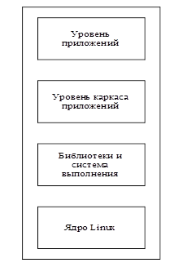

Рисунок 1 - Изображение архитектуры системы Android 

1. Установка

Установка Android Studio происходит практически так же, как и любой другой программы.

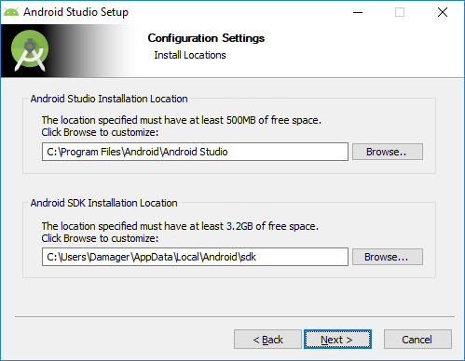

Рисунок 2 – выбор пути при установке Android Studio

После того как основная часть установится, необходимо выбрать нужные для работы версии Android и после можно начинать работу.

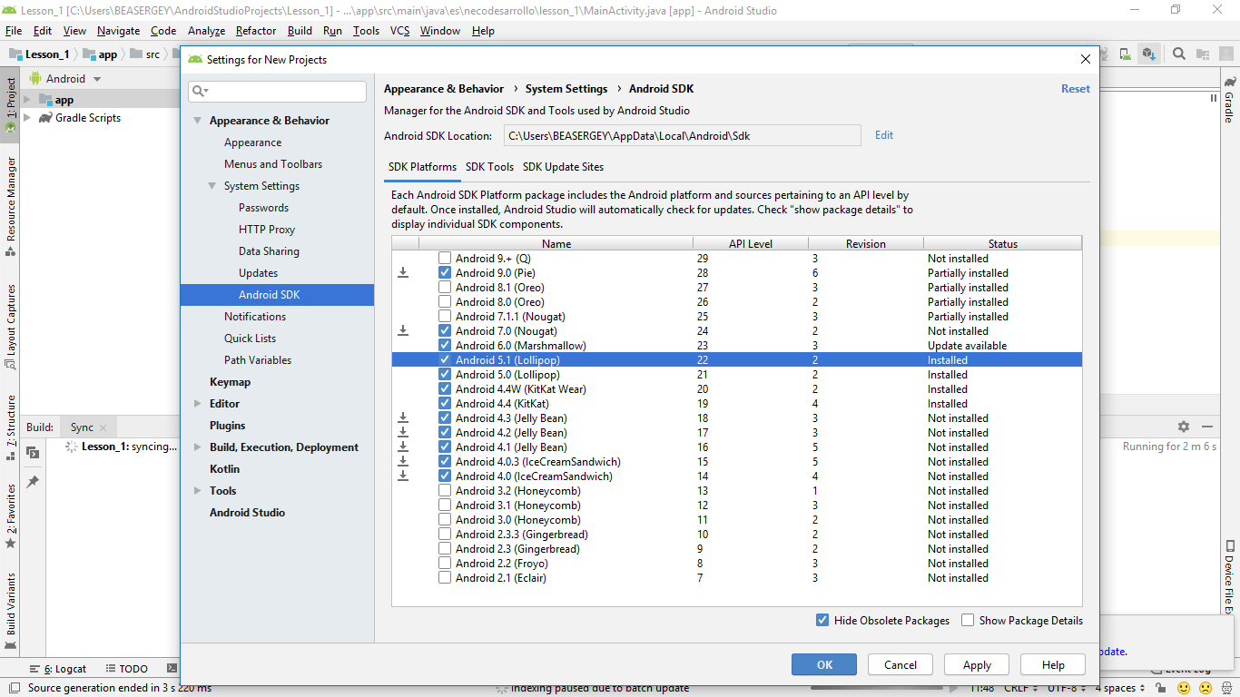

Рисунок 3 – SDK Manager.